CARLISLE® GUARD Lichtkuppel Geländer
CARLISLE® CM Europe

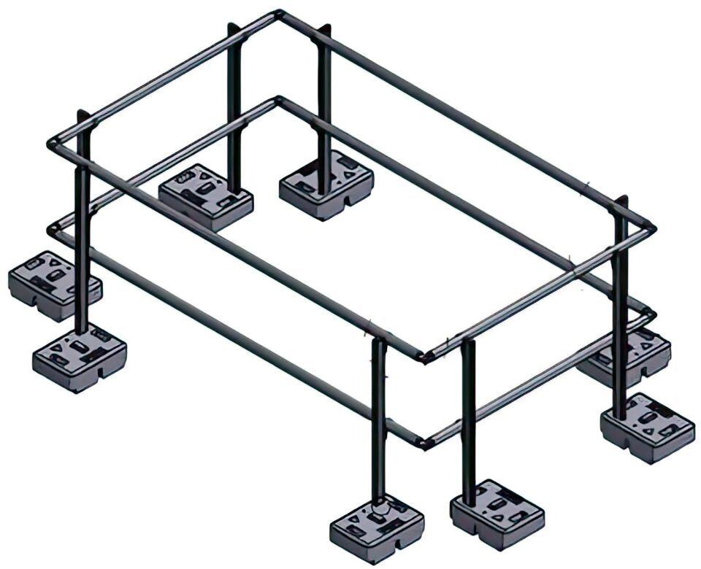Eigenschaften
Breite (mm)
1.500,00 - 3.000,00
Länge (mm)
1.500,00 - 3.000,00

